Формирование механизма государственного регулирования устойчивого развития предпринимательских структур Краснодарского края

А.А. Халяпин

Мировой опыт развития аграрной экономики показывает, что государственное регулирование отрасли - это не только необходимость, но и закономерность развития многих стран. Если уровень господдержки сельского хозяйства в Японии составляет 65%, в странах ЕС - 49%, в США - 24%, то в России этот показатель равен лишь 7,1%.
Необходимость усиления государственного воздействия на агробизнес в России обусловлена целым рядом причин, среди которых можно назвать важность обеспечения продовольственной безопасности, слабую конкурентоспособность и производительность отрасли, ценовой диспаритет на сельскохозяйственную и промышленную продукцию, низкий уровень доходов потребителей. Поэтому поддержка развития предпринимательства в сельском хозяйстве должна стать целью государственного регулирования АПК. При этом построение системы госрегулирования должно быть ориентировано на специфические цели и задачи, которые в России имеют существенные отличия от зарубежных стран.
Мировой опыт показывает, что эффективное функционирование агробизнеса невозможно без активного вмешательства государства, причем его роль существенно возрастает на этапе перехода от одной социально-экономической системы к другой, что имеет место в Российской Федерации. Особенно это важно для сельскохозяйственного подкомплекса АПК в силу низкой конкурентоспособности и производительности отрасли, ценового диспаритета на сельскохозяйственную и промышленную продукцию и т.д. [3].
Чтобы привести в действие имеющиеся резервы, необходима переориентация государственной поддержки преимущественно на создание условий для оптимального долгосрочного кредитования сельского хозяйства. Агропроизводство сможет в несколько раз снизить затраты на единицу продукции за счет модернизации действующих и освоения новых технологий, и тем самым, уменьшить потребность в дотациях и компенсациях на поддержание затратного производства. Собственно, учет этого был заложен в приоритетный национальный проект «Развитие АПК», предусмотревший выделение средств из бюджета на субсидирование процентных ставок по инвестиционным кредитам, а также по кредитам, привлекаемым крестьянскими (фермерскими) хозяйствами, личными подворьями и сельскохозяйственными потребительскими кооперативами. Эта мера позволила только на технико-технологическое перевооружение животноводства привлечь десятки миллиардов рублей.
На наш взгляд формирование эффективного социально-экономического механизма государственного регулирования агробизнеса с позиций системного подхода предполагает четкое определение целей, субъектов и объектов воздействия, средств, способов и методов его реализации, что представлено на рис. 1.
Важным условием построения социально-экономического механизма гocpeгулирования на региональном уровне является разграничение компетенции между федеральными и региональными органами власти. Социально-экономический механизм государственного регулирования в региональном АПК представляет собой совокупность форм и методов воздействия на экономические и социальные интересы субъектов агросферы с целью развития их производственной и инвестиционной деятельности, обеспечивающей насыщение продовольственного рынка. Методика построения такого механизма представлена в блок-схеме на рис. 2 [1].
Оценка деятельности субъектов аграрной сферы Краснодарского края свидетельствует о неустойчивости и нарушении производственно-хозяйственных связей между его звеньями, свёртывании государственного финансирования, снижения покупательной способности потребителя сельскохозяйственной продукции, росте неплатежей между предприятиями и слабой конкурентоспособности продукции на федеральном рынке продовольствия.
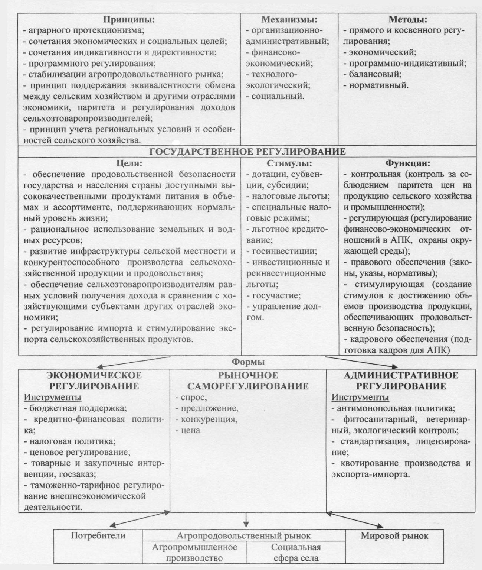
Рис. 1 – Регулирование агропромышленного производства и агропродовольствен-
ного рынка [2]

Аграрная реформа в России направлена на формирование предпринимательских структур рыночного типа, которые должны обеспечить не только высокоэффективное, но и устойчивое производство сельскохозяйственной продукции. Повышение устойчивости предприятий агробизнеса - это одно из стратегических направлений развития сельскохозяйственного производства.
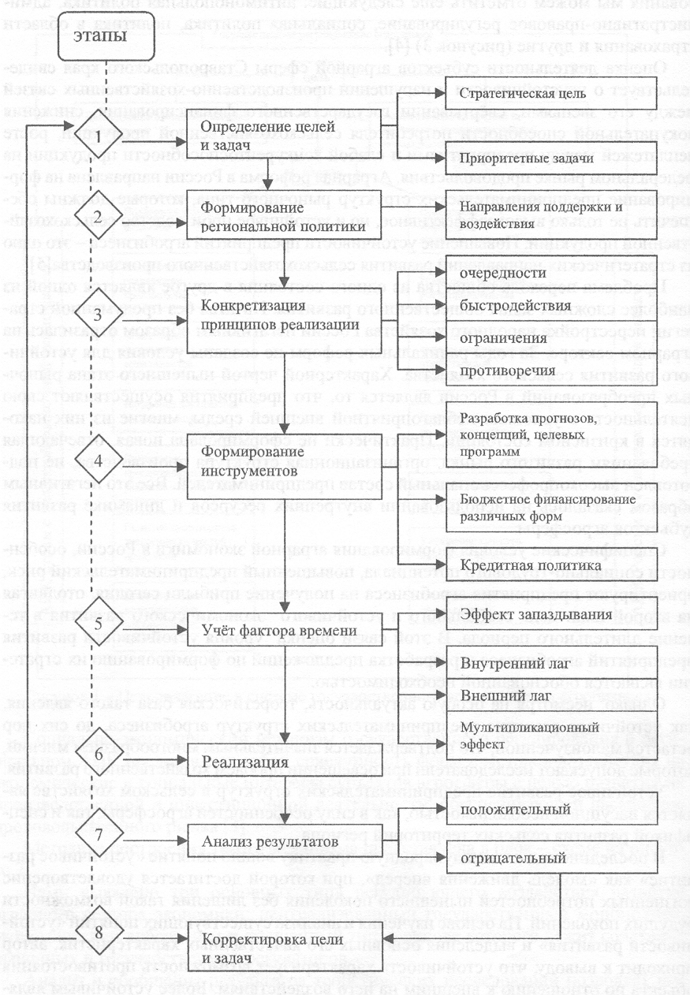
Рис. 2 – Блок-схема построения системы государственного регулирования на ре-
гиональном уровне

Проведенная оценка устойчивости развития предприятий агробизнеса позволяет выбрать наиболее целесообразную для каждой предпринимательской структуры стратегию развития. Важное значение при разработке стратегии устойчивого развития имеет сбалансированность интересов всех участников на макро- и микроуровне. Речь при этом вдет, прежде всего, о достижении компромисса с позиций взаимосвязанных сторон.
Для этого нами предлагается блок-схема программы по устойчивому развитию предпринимательских структур сельского хозяйства в условиях кризиса (рис. 3).
Наши исследования позволили обозначить картину депрессивности основных сфер сельских территорий региона, что имеет определённое научное значение (рис. 4). Анализ статистических данных и социологического материала свидетельствует, что депрессивные районы Краснодарского края нуждаются в особом социально-экономическом механизме, способствующем восстановлению и рациональному использованию ресурсного потенциала АПК края, нормализации платежеспособности сельскохозяйственных организаций, социальной направленности рыночных преобразований как определяющего фактора снижения экстремального напряжения в обществе.
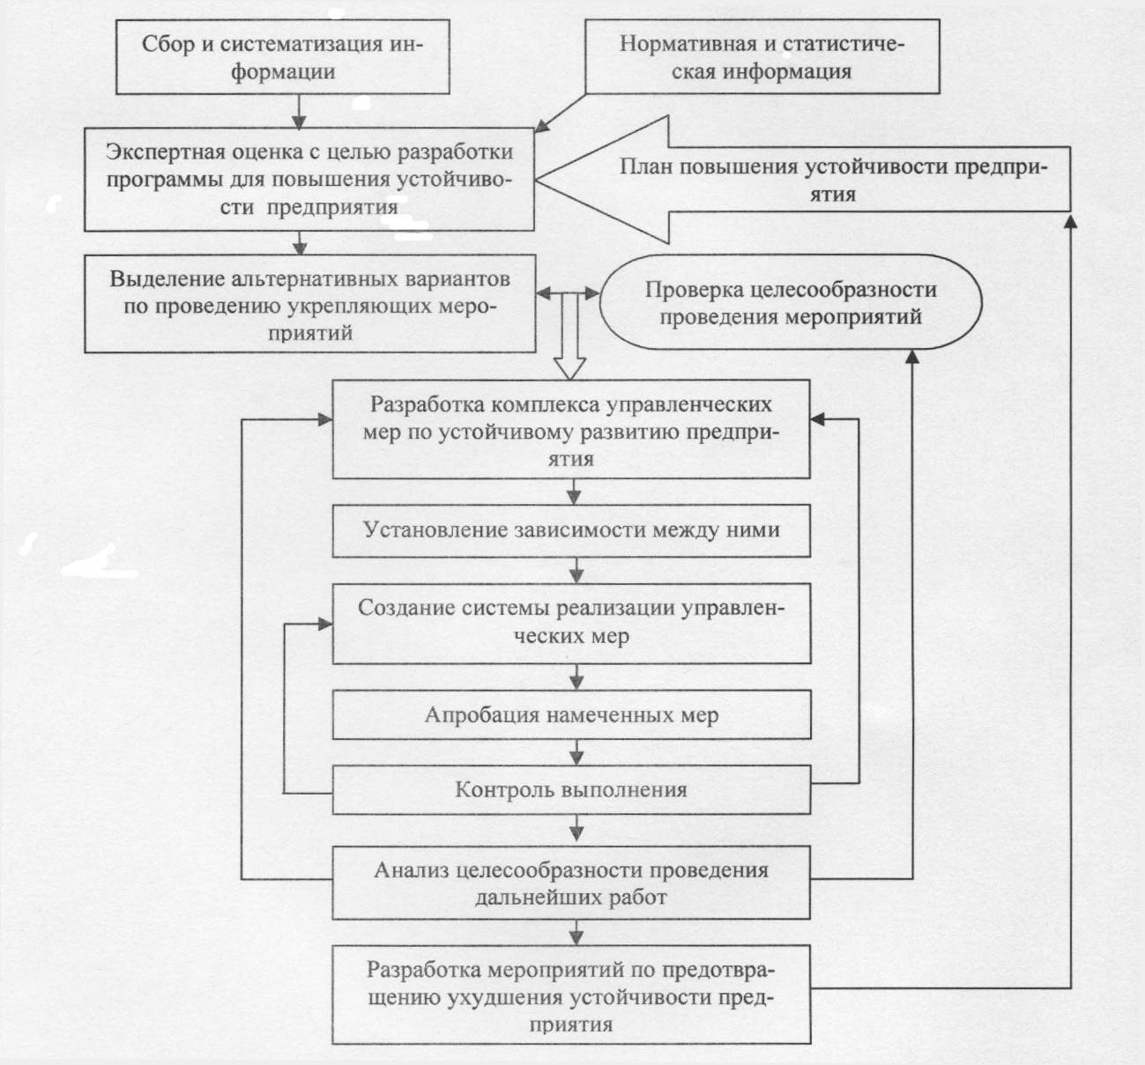
Рис. 3 - Блок-схема программы по устойчивому развитию предпринимательских
структур сельского хозяйства в условиях кризиса (составлено автором)

В условиях системного кризиса и хронической неплатежеспособности ряда сельскохозяйственных предприятий возникает проблема реформирования социально-экономического механизма внутрихозяйственных отношений. Это может стать главным рычагом подъема аграрной экономики и социальной сферы депрессивных территорий, потому что хозрасчет приводит в действие противозатратный механизм на основе коммерческого расчета. Хозрасчет - это постоянно действующий рычаг, для эффективной работы сельскохозяйственных формирований и их внутрихозяйственных подразделений. В этих условиях последние сами должны систематически совершенствоваться в сфере организационно-экономических отношений.
Следует особо подчеркнуть, что аномальные территориальные различия по уровню и качеству жизни местного населения тесно связаны с высокой долей безработных - до 40-60%. В целом неблагоприятный рынок труда, сложная демографическая ситуация в северных районах края, низкий уровень жизни и доходов населения в большей части и предопределяют депрессивность данных территорий. Формирование рынка труда в ряде сельских районах Краснодарского края в 90-х годах происходило в условиях сложной социально-политической и экономической обстановки, что негативным образом сказалось на общем состоянии занятого населения края сегодня [1].
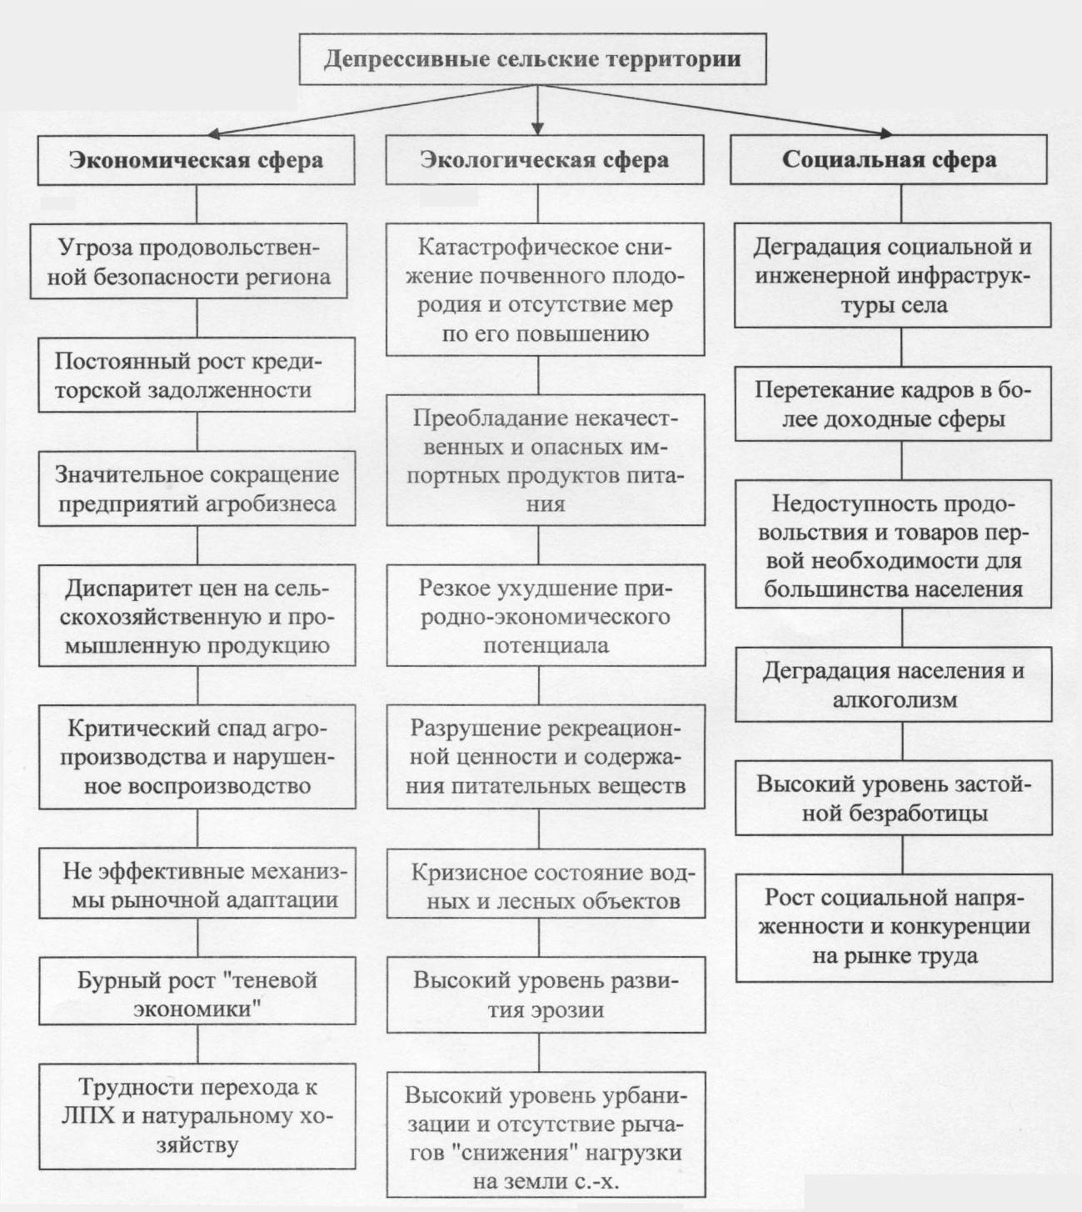
Рис. 4 - Картина депрессивности основных сфер сельских территорий Краснодарс-
кого края (составлено автором)

Выравнивания ряда сельских предприятий Краснодарского края по уровню социально-экономического развития можно добиться в том случае, если темпы прироста валового регионального продукта на душу населения в депрессивных районах будут превышать положительные темпы прироста в более развитых территориях. Для этого, по-нашему мнению, необходимо:
1) создание в крайне депрессивных районах особых экономических зон с целью привлечения инвестиций;
2) укрепление экономической базы депрессивных районов путем господдержки для решения их социальных и экологических задач;
3) ускоренное развитие экономики депрессивных территорий с использованием конкурентных преимуществ приоритетных отраслей;
4) оказание значительной помощи убыточным организациям агробизнеса.
Анализ показывает, что для выхода ряда сельских территорий края из состояния депрессивности им необходимо изменить структуру аграрной экономики, приспосабливая её в первую очередь к рыночным отношениям и доведя выпускаемую продукцию до уровня необходимых стандартов.
Таким образом, в аномальных условиях рынка труда неизбежно возникает проблема формирования социально ориентированного хозяйственного механизма отраслей и предприятий АПК, прежде всего, на базе полного трудообеспечения сельского населения. Следует учитывать, что субъекты агросферы, и прежде всего ЛПХ депрессивных территорий имеют «селообразующий» характер, являясь единственным местом трудовой деятельности для местных жителей. Поэтому реформирование и реорганизация хронически неплатежеспособных сельскохозяйственных структур, на наш взгляд, должны проводиться не с целью немедленного банкротства. Переход к доходной экономике возможно осуществлять эволюционным путем за счет присоединения организаций-должников к рентабельным предприятиям АПК, выделения из их состава жизнеспособных структурных подразделений, добровольной санации, государственной поддержки, помощи кадрами и инновациями, смены руководителей, кредиторской поддержки и т.д.

Литература:
1. Айдинова, А.Т. Экономическая эффективность аграрного предпринимательства: Коллективная монография / А.Т. Айдинова, С.В. Аливанова, А.А. Халяпин и др. (всего 43 чел.) – Ставрополь: ООО «ИНЦ «Фабула», 2011. – с. 226-240.
2. Халяпин, А.А. Концептуальные детерминанты государственного регулирования аграрного сектора экономики / А.А. Халяпин // Научный журнал КубГАУ [Электронный ресурс] – Краснодар: КубГАУ, 2012. - №79 (05). – Режим доступа: http: // ej // kubagro.ru / 2012 / 05 / pdf.
3. Штейнберг, И.Е. Трансформация трудовых отношений на селе в зависимости от включённости населения в новые хозяйственные уклады / И.Е. Штейнберг.- М., 2009. - с. 44-49.

